**NHẬP MÔN CÔNG NGHỆ PHẦN MỀM**

**TÀI LIỆU THIẾT KẾ**

C:\Users\tdqua_000\Dropbox\SS-Slides\DeCuong-CDIO\Template CDIO v4.2\Templates\Hinh anh\LogoTruong.png

Bộ môn Công nghệ phần mềm

Khoa Công nghệ thông tin

Đại học Khoa học tự nhiên TP HCM

**MỤC LỤC**

[1 Bảng đánh giá thành viên 2](#_Toc25761905)

[2 Mô hình quan niệm 3](#_Toc25761906)

[3 Thiết kế kiến trúc 4](#_Toc25761907)

[4 Thiết kế dữ liệu 8](#_Toc25761908)

[4.1 Sơ đồ dữ liệu 8](#_Toc25761909)

[4.2 Đặc tả dữ liệu 9](#_Toc25761910)

**TÀI LIỆU THIẾT KẾ**

# Bảng đánh giá thành viên

|  |  |  |  |
| --- | --- | --- | --- |
| **MSSV** | **Họ Tên** | **% đóng góp (tối đa 100%)** | **Chữ ký** |
| 19120141 | Nguyễn Quốc Toàn | 25 |  |
| 19120163 | Bùi Lê Tuấn Anh | 25 |  |
| 19120660 | Trương Công Thành | 25 |  |
| 19120667 | Nguyễn Văn Thịnh | 25 |  |

# Mô hình quan niệm

*[Trình bày sơ đồ thể hiện các thực thể ngữ nghĩa trong phần mềm, có thể sử dụng mô hình EER tạo bởi* ***MySQL Workbench*** *hoặc* ***Power Designer*** *để thực hiện phần này]*

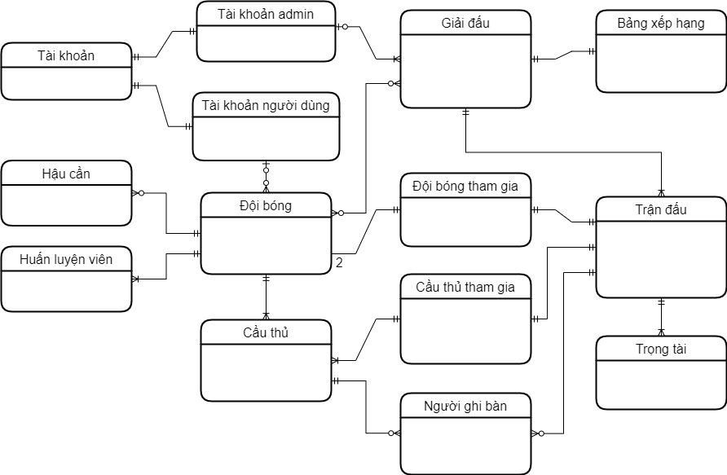

# Thiết kế kiến trúc

*3.1 Cây phân rã hệ thống*

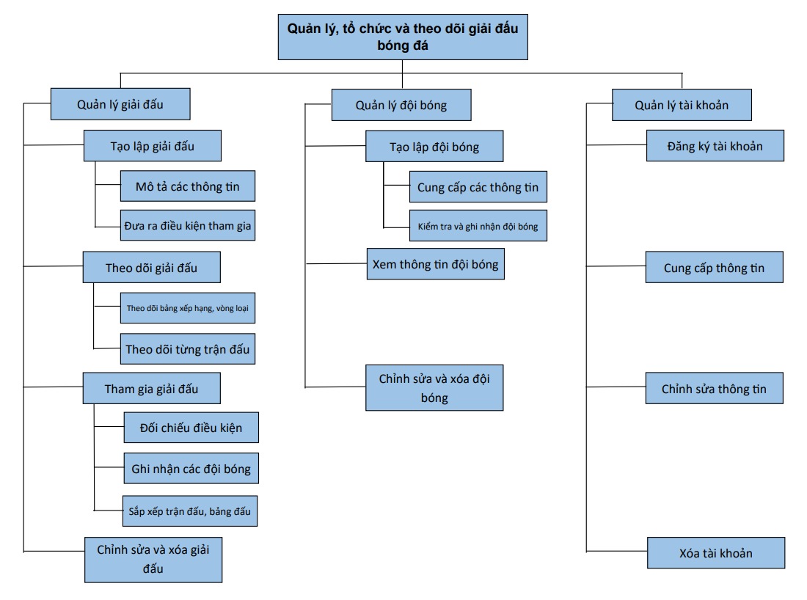

*3.2. Các đặc điểm trong Kiến trúc của phần mềm:*

*3.2.1 Mẫu thiết kế:*

- Áp dụng mẫu thiết kế (Design Pattern) là **Prototype**. Cho phép bạn khởi tạo một đối tượng mới là một bản sao của đối tượng gốc, chúng ta có thể thay đổi dữ liệu của nó mà không ảnh hưởng đến đối tượng gốc.

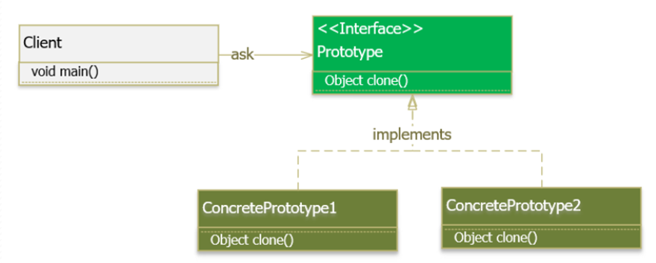

- Website đang xây dựng là một phần mềm quản lý và tổ chức giải đấu bóng đá với nhiều đối tượng khác nhau thao tác trên cùng một hệ thống gồm: Guest, User, Admin. Khi áp dụng **Prototype Pattern** các đối tượng này có thể được clone từ một đối tượng gốc là Person và bổ sung thêm những thay đổi để tạo nên từng đối tượng có đặc điểm riêng.

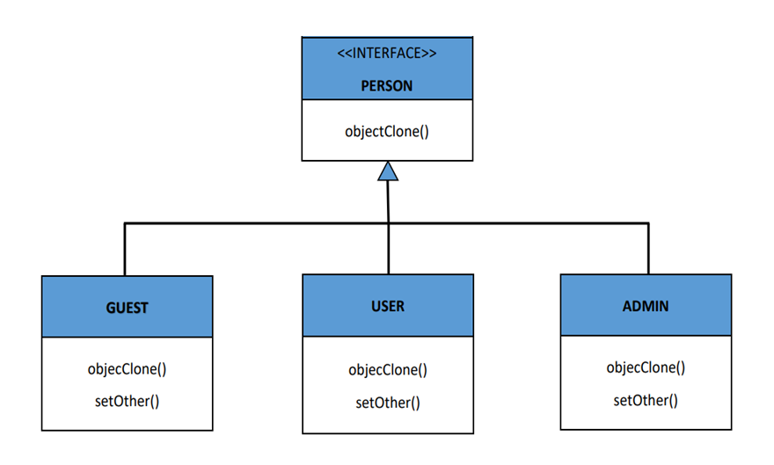

- Mẫu thiết kế này còn được áp dụng trong trường hợp Admin muốn tạo ra từng giải đấu riêng với những đặc điểm khác nhau dựa trên một mô hình giải đấu có sẵn.

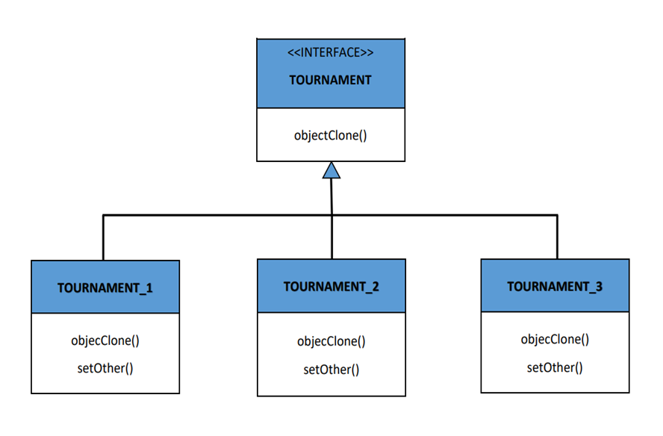

- Các User có thể xây dựng một đội bóng với những đặc điểm khác nhau tùy theo nhu cầu của mình.

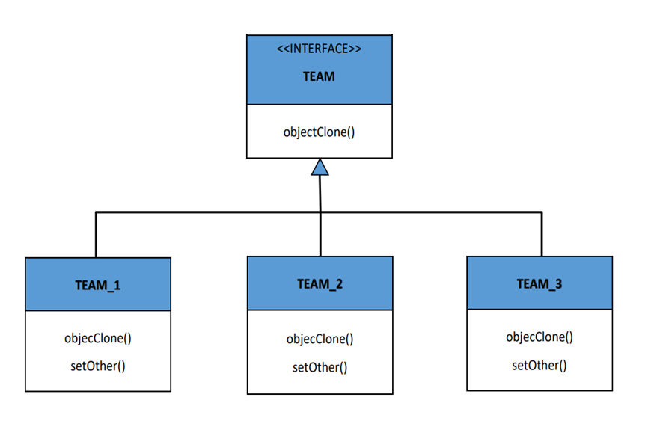

*3.2.2. Kiến trúc:*

- Sử dụng kiến trúc MVC (Model-View-Controller). Đây là mô hình tách riêng phần biểu diễn và phân tương tác ra khỏi dữ liệu hệ thống. Ba component Modal, View và Controller tương tác với nhau:

+ **Model:** quản lý dữ liệu hệ thống và các thao tác trên dữ liệu đó

+ **View:** Định nghĩa và quản lý cách biểu diễn dữ liệu tới người dùng như thế nào.

+ **Controller:** Quản lý các tương tác của người dùng và chuyển các tương tác này tới view và modal.

- Kiến trúc ứng dụng Web sử dụng mô hình MVC:

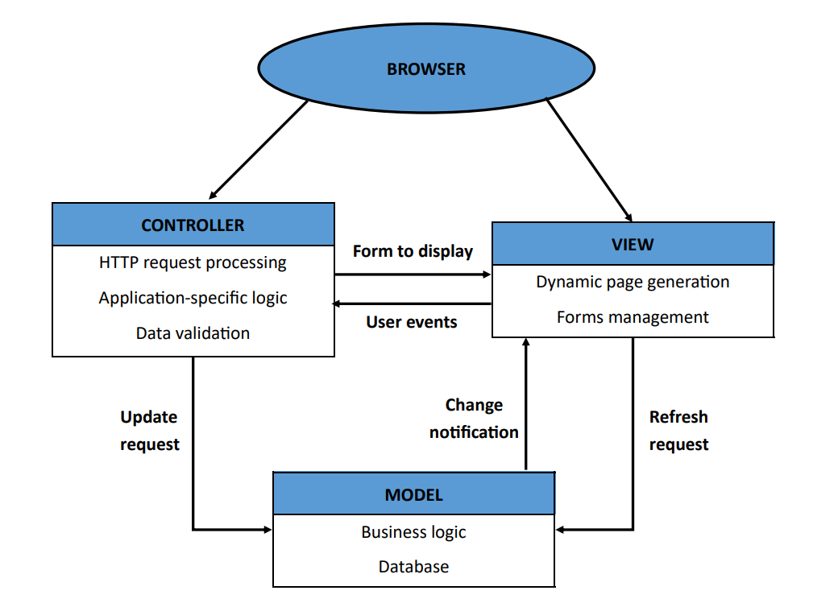

# Thiết kế dữ liệu

## Sơ đồ dữ liệu

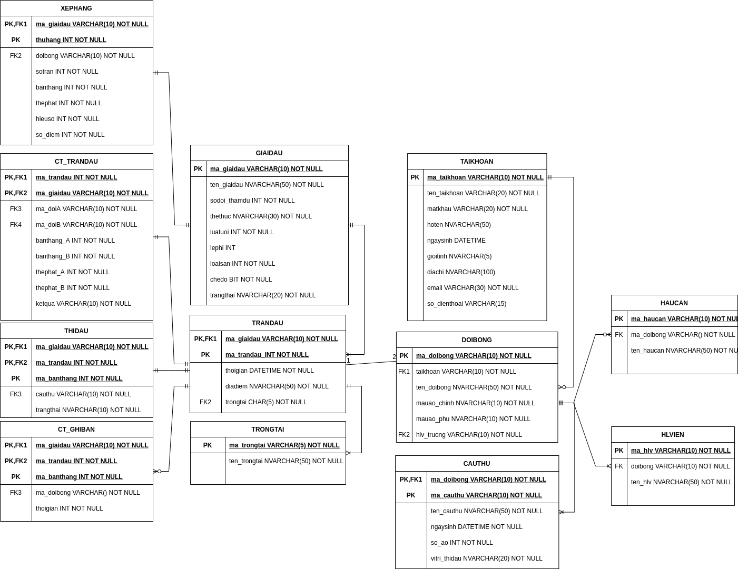

*Xem ảnh cỡ lớn tại:* [*Sơ đồ dữ liệu*](https://drive.google.com/file/d/19H_22qPEb5KhN2hAhGVMoth3Nu8NANqA/view?usp=sharing)

## Đặc tả dữ liệu

1. **Bảng Tài khoản (TAIKHOAN)**:

|  |  |  |  |  |  |
| --- | --- | --- | --- | --- | --- |
| **Ràng buộc** | **Thuộc tính** | **Kiểu dữ liệu** | **NULL** | **Tham chiếu** | **Diễn giải** |
| Khóa chính | ma\_taikhoan | VARCHAR (10) |  |  | Mã định danh của mỗi người dùng, là duy nhất |
|  | ten\_taikhoan | VARCHAR (20) |  |  | Dùng để đăng nhập vào hệ thống |
| matkhau != ten\_taikhoan | matkhau | VARCHAR (20) |  |  | Mật khẩu đăng nhập vào hệ thống |
|  | hoten | NVARCHAR (50) | + |  | Họ tên người dùng |
|  | ngaysinh | DATETIME | + |  | Ngày sinh người dùng |
| Nam/Nữ | gioitinh | NVARCHAR (5) | + |  | Giới tính người dùng (Nam/Nữ) |
|  | diachi | NVARCHAR (100) | + |  | Địa chỉ người dùng |
|  | email | VARCHAR (30) |  |  | Email người dùng, dùng để khôi phục trong trường hợp bị quên mật khẩu |
| Chiều dài >= 10 | so\_dienthoai | VARCHAR (15) | + |  | Số điện thoại của người dùng. |

1. **Bảng Giải đấu (GIAIDAU)**

|  |  |  |  |  |  |
| --- | --- | --- | --- | --- | --- |
| **Ràng buộc** | **Thuộc tính** | **Kiểu dữ liệu** | **NULL** | **Tham chiếu** | **Diễn giải** |
| Khóa chính | ma\_giaidau | VARCHAR (10) |  |  | Mỗi giải đấu sẽ có một mã định danh duy nhất |
|  | ten\_giaidau | NVARCHAR (50) |  |  | Tên giải đấu, dùng để phân biệt với các giải đấu khác. |
| 8/16/32 | so\_doi | INT |  |  | Số lượng đội có thể tham gia vào mỗi giải đấu (8/16/32) |
|  | thethuc | NVARCHAR (30) |  |  | Cách thức thi đấu của giải (Vòng bảng + Vòng loại trực tiếp) |
| 12/16/19/23 | luatuoi | INT |  |  | Giới hạn độ tuổi của các cầu thủ (Ví dụ lứa U12, U19, U23…) |
|  | lephi | INT | + |  | Lệ phí tham gia của mỗi đội, có thể miễn phí |
| 5/11 (luatuoi = 12 → 5) | loaisan | INT |  |  | Tùy theo lứa tuổi sẽ chọn trong nhà – 5 người hay ngoài trời – 11 người |
| 0 à Công khai  1 à Riêng tư  Mặc định: 0 | chedo | BIT |  |  | Chế độ hiển thị của giải đấu (Công khai là hiển thị trên hệ thống tìm kiếm của trang web) |
| Chưa diễn ra, Chuẩn bị, Đang diễn ra, Kết thúc | trangthai | NVARCHAR (20) |  |  | Xác định trạng thái của giải (Chưa diễn ra, Chuẩn bị, Đang diễn ra hay Kết thúc) |

1. **Bảng Trận đấu (TRANDAU)**

|  |  |  |  |  |  |
| --- | --- | --- | --- | --- | --- |
| **Ràng buộc** | **Thuộc tính** | **Kiểu dữ liệu** | **NULL** | **Tham chiếu** | **Diễn giải** |
| Khóa chính | ma\_trandau | INT |  |  | Mỗi trận đấu được đánh một mã số duy nhất cho một giải đấu |
| ma\_giaidau | VARCHAR (10) |  | GIAIDAU.ma\_giaidau | Xác định giải đấu có trận đấu này |
|  | thoigian | DATETIME |  |  | Thời gian diễn ra (17h30, 18h30,…) |
|  | diadiem | NVARCHAR (50) |  |  | Sân vận động diễn ra trận đấu |
|  | trong\_tai | VARCHAR (5) |  | TRONGTAI.ma\_trongtai | Trọng tài điều khiển trận đấu |

1. **Bảng Trọng tài (TRONGTAI)**

|  |  |  |  |  |  |
| --- | --- | --- | --- | --- | --- |
| **Ràng buộc** | **Thuộc tính** | **Kiểu dữ liệu** | **NULL** | **Tham chiếu** | **Diễn giải** |
| Khóa chính | ma\_trongtai | VARCHAR (5) |  |  | Mỗi trọng tài sẽ có một mã định danh duy nhất |
|  | ten\_trongtai | NVARCHAR (50) |  |  | Họ tên trọng tài |

1. **Bảng Chi tiết Trận đấu (CT\_TRANDAU)**

|  |  |  |  |  |  |
| --- | --- | --- | --- | --- | --- |
| **Ràng buộc** | **Thuộc tính** | **Kiểu dữ liệu** | **NULL** | **Tham chiếu** | **Diễn giải** |
| Khóa chính | ma\_trandau | INT |  | TRANDAU.ma\_trandau | Mỗi trận đấu có một bảng tỷ số duy nhất |
| ma\_giaidau | VARCHAR (10) |  | TRANDAU.ma\_giaidau | Mỗi trận đấu thuộc về một giải đấu duy nhất |
|  | doiA | VARCHAR (10) |  | DOIBONG.ma\_doibong | Xác định đội thứ nhất tham gia |
|  | doiB | VARCHAR (10) |  | DOIBONG.ma\_doibong | Xác định đội thứ hai tham gia |
| Mặc định = 0 | banthangA | INT |  |  | Tổng số bàn thắng đội thứ nhất ghi được |
| Mặc định = 0 | banthangB | INT |  |  | Tổng số bàn thắng đội thứ hai ghi được |
| Mặc định = 0 | thephatA | INT |  |  | Số thẻ phạt đội thứ nhất đã nhận |
| Mặc định = 0 | thephatB | INT |  |  | Số thẻ phạt đội thứ hai đã nhận |
| banthangA == banthangB → 0. Nếu không, xét hai giá trị bàn thắng  → Mã đội thắng (doiA hoặc doiB). | ketqua | VARCHAR (10) |  | DOIBONG.ma\_doibong | Xác định đội thắng cuộc hoặc 2 đội hòa nhau. |

1. **Bảng Thông tin Ghi bàn (CT\_GHIBAN)**

|  |  |  |  |  |  |
| --- | --- | --- | --- | --- | --- |
| **Ràng buộc** | **Thuộc tính** | **Kiểu dữ liệu** | **NULL** | **Tham chiếu** | **Diễn giải** |
| Khóa chính | ma\_banthang | INT |  |  | Mỗi bàn thắng có một mã số duy nhất |
| ma\_trandau | INT |  | TRANDAU.ma\_trandau | Mỗi trận đấu có một bảng tỷ số duy nhất |
| ma\_giaidau | VARCHAR (10) |  | TRANDAU.ma\_giaidau | Mỗi trận đấu thuộc một giải đấu duy nhất |
|  | cauthu | VARCHAR (10) |  | CAUTHU.ma\_cauthu | Mã cầu thủ ghi bàn |
| Giá trị = 0 →  90/120. Penalty sau khi kết thúc hiệp phụ, xác định tại 130 | thoigian | INT |  |  | Thời gian ghi bàn trong trận đấu |

1. **Bảng Danh sách thi đấu (THIDAU)**

|  |  |  |  |  |  |
| --- | --- | --- | --- | --- | --- |
| **Ràng buộc** | **Thuộc tính** | **Kiểu dữ liệu** | **NULL** | **Tham chiếu** | **Diễn giải** |
| Khóa chính | ma\_trandau | INT |  | TRANDAU.ma\_trandau | Mỗi trận đấu sẽ có danh sách thi đấu khác nhau |
| ma\_giaidau | VARCHAR (10) |  | TRANDAU.ma\_giaidau | Mỗi trận đấu sẽ thuộc về một giải đấu |
| cauthu | VARCHAR (10) |  | CAUTHU.ma\_cauthu | Mỗi cầu thủ thuộc 1 đội bóng sẽ được đăng ký cho từng trận đấu |
| Thi đấu chính, Dự bị, Không thi đấu (mặc định) | trangthai | NVARCHAR (10) |  |  | Trạng thái được đăng ký trên danh sách (Thi đấu chính, Dự bị, Không thi đấu) |

1. **Bảng Xếp hạng (XEPHANG)**

|  |  |  |  |  |  |
| --- | --- | --- | --- | --- | --- |
| **Ràng buộc** | **Thuộc tính** | **Kiểu dữ liệu** | **NULL** | **Tham chiếu** | **Diễn giải** |
| Khóa chính | ma\_giaidau | VARCHAR (10) |  | GIAIDAU.ma\_giaidau | Mỗi giải đấu có một bảng xếp hạng riêng biệt |
| thuhang | INT |  |  | Mỗi đội bóng chỉ có một thứ hạng |
|  | doibong | VARCHAR (10) |  | DOIBONG.ma\_doibong | Mỗi thứ hạng chỉ thuộc về một đội bóng |
|  | sotran | INT |  |  | Ghi nhận tổng số trận đã thi đấu |
| =CT\_TRANDAU.banthangA/banthangB cộng lại | banthang | INT |  |  | Ghi nhận tổng số bàn thắng đã ghi |
|  | thephat | INT |  |  | Ghi nhận tổng số thẻ phạt phải nhận |
| = banthangA +- banthangB (tính theo CT\_TRANDAU.ma\_trandau) | hieuso | INT |  |  | Ghi nhận chênh lệch giữa số bàn thắng và số bàn thua |
| Cộng điểm theo tiêu chí: 3-1-0 (xem diễn giải) | diem | INT |  |  | Ghi nhận số điểm (căn cứ chính để xếp hạng: thắng 3 điểm – hòa 1 điểm, thua 0 điểm) |

1. **Bảng Đội bóng (DOIBONG)**

|  |  |  |  |  |  |
| --- | --- | --- | --- | --- | --- |
| **Ràng buộc** | **Thuộc tính** | **Kiểu dữ liệu** | **NULL** | **Tham chiếu** | **Diễn giải** |
| Khóa chính | ma\_doibong | VARCHAR (10) |  |  | Mỗi đội bóng có một mã định danh duy nhất, phân biệt với các đội bóng khác |
|  | taikhoan | VARCHAR (10) |  | TAIKHOAN.ma\_taikhoan | Đội bóng chỉ do 1 người dùng tạo |
|  | ten\_doibong | NVARCHAR (50) |  |  | Tên đội bóng để nhận diện |
|  | mauao\_chinh | NVARCHAR (10) |  |  | Màu áo thi đấu chính |
| mauao\_phu != mauao\_chinh | mauao\_phu | NVARCHAR (10) |  |  | Màu áo thi đấu phụ |
|  | hlv\_truong | VARCHAR (10) |  | HLVIEN.ma\_hlv | Mỗi đội bóng sẽ có một Huấn luyện viên trưởng, trực tiếp chỉ đạo cầu thủ trên sân |

1. **Bảng Huấn luyện viên (HLVIEN)**

|  |  |  |  |  |  |
| --- | --- | --- | --- | --- | --- |
| **Ràng buộc** | **Thuộc tính** | **Kiểu dữ liệu** | **NULL** | **Tham chiếu** | **Diễn giải** |
| Khóa chính | ma\_hlv | VARCHAR (10) |  |  | Mỗi HLV có một mã định danh cá nhân riêng biệt |
|  | doibong | VARCHAR (10) |  | DOIBONG.ma\_doibong | Mỗi HLV chỉ có thể chỉ đạo cho 1 đội bóng duy nhất |
|  | ten\_hlv | NVARCHAR (50) |  |  | Họ tên HLV |

1. **Bảng Cầu thủ (CAUTHU)**

|  |  |  |  |  |  |
| --- | --- | --- | --- | --- | --- |
| **Ràng buộc** | **Thuộc tính** | **Kiểu dữ liệu** | **NULL** | **Tham chiếu** | **Diễn giải** |
| Khóa chính | ma\_cauthu | VARCHAR (10) |  |  | Mỗi cầu thủ sẽ có một mã định danh duy nhất |
| doibong | VARCHAR (10) |  | DOIBONG.ma\_doibong | Mỗi cầu thủ chỉ thi đấu cho một đội bóng tại 1 thời điểm |
|  | hoten | NVARCHAR (50) |  |  | Họ tên cầu thủ |
|  | ngaysinh | DATETIME |  |  | Ngày sinh, để xác định lứa tuổi thi đấu phù hợp |
|  | so\_ao | INT |  |  | Mỗi cầu thủ trên sân sẽ mang một số áo, số áo này dùng để xác định tư cách thi đấu. |
|  | vitri\_thidau | NVARCHAR (20) |  |  | Vị trí có thể là tiền đạo, tiền vệ, hậu vệ,… |

1. **Bảng Hậu cần (HAUCAN)**

|  |  |  |  |  |  |
| --- | --- | --- | --- | --- | --- |
| **Ràng buộc** | **Thuộc tính** | **Kiểu dữ liệu** | **NULL** | **Tham chiếu** | **Diễn giải** |
| Khóa chính | ma\_haucan | VARCHAR (10) |  |  | Mỗi hậu cần sẽ có một mã định danh cá nhân riêng biệt |
|  | doibong | VARCHAR (10) |  | DOIBONG.ma\_doibong | Mỗi thành viên hậu cần chỉ hỗ trợ cho 1 đội bóng duy nhất |
|  | ten\_haucan | NVARCHAR (50) |  |  | Họ tên hậu cần |